|  |  |
| --- | --- |
| 년도-학기 | 2021년 2학기 |
| 과목명 | 자동화프로그래밍 |

|  |  |
| --- | --- |
| **번호** | **실험 제목** |
| LAB 4 | Sampling Frequency |

|  |  |
| --- | --- |
| 실험 일자 | 2021년 9월 28일 |
| 제출자 이름 | 강은경 |
| 제출자 학번 | 2018038586 |
| 팀원 이름 |  |
|  |  |

**Chapter 1. 관련 이론(Theoretical Background)**

전형적인 2차 전달 함수의 크기는 아래 식과 같다.

특성방정식 에서 일 때 근 이면 다음처럼 나타낼 수 있다.

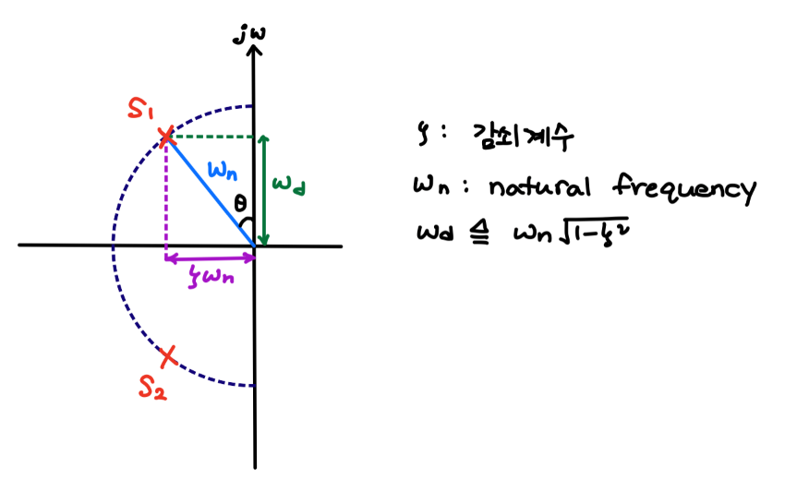

Step input 신호를 입력했을 때 출력신호 y(t)는 라플라스 역변환에 의해 다음의 식으로 나타낼 수 있다.

이 때, maximum overshoot이 발생하는 시간을 tp라고 한다면 dy/dy=0이 되는 제일 작은 t가 tp가 되고, overshoot Mp는 y(tp)-1 값이 되므로 다음과 같이 계산된다.

이에 따라 0<감쇠계수<1 일 때, 감쇠계수가 overshoot이 발생하는 시간과 overshoot 크기에 영향을 미치는 것을 알 수 있다. 감쇠계수가 커질수록 overshoot은 작아지고 발생 시각도 늦어진다.

**Chapter 2. 실험 결과(Experimental Results)**

[Exercise 1]

(1) 샘플링 주파수 : 200Hz

샘플링 주파수가 200Hz일 때, 실험을 통해 얻은 데이터로 plot한 결과는 다음과 같다.

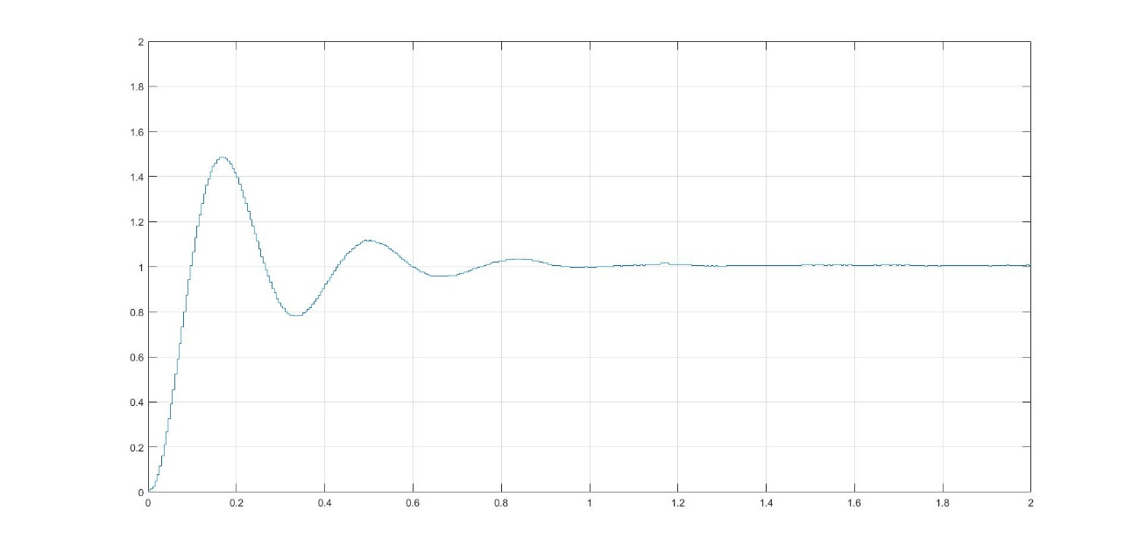

다음 그림은 시뮬레이션을 수행한 결과로 위의 실험 결과와 비교해보면 y축의 간격이 다를 뿐 비슷한 모양을 보이는 것을 알 수 있다.

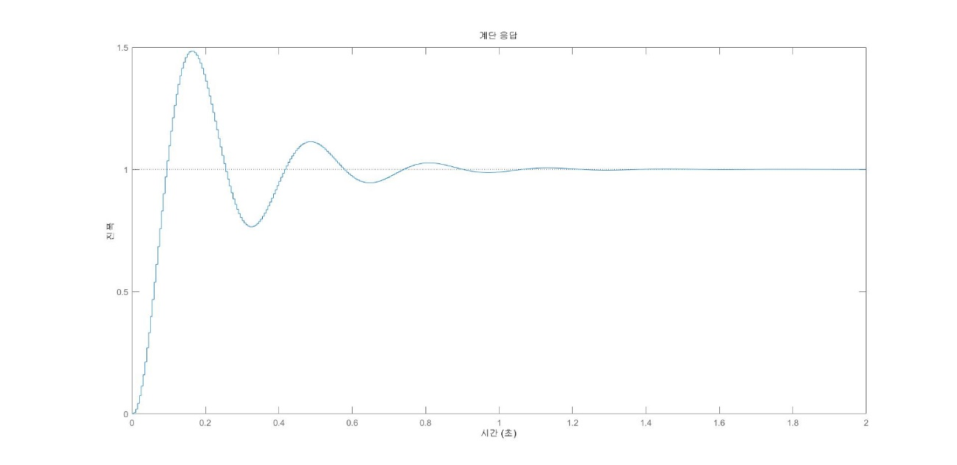

(2) 샘플링 주파수 : 100Hz

샘플링 주파수가 100Hz 일 때, 실험을 통해 얻은 데이터로 plot한 결과는 다음과 같다. 200Hz일 때의 비해 ZOH의 결과가 두드러지게 보인다.

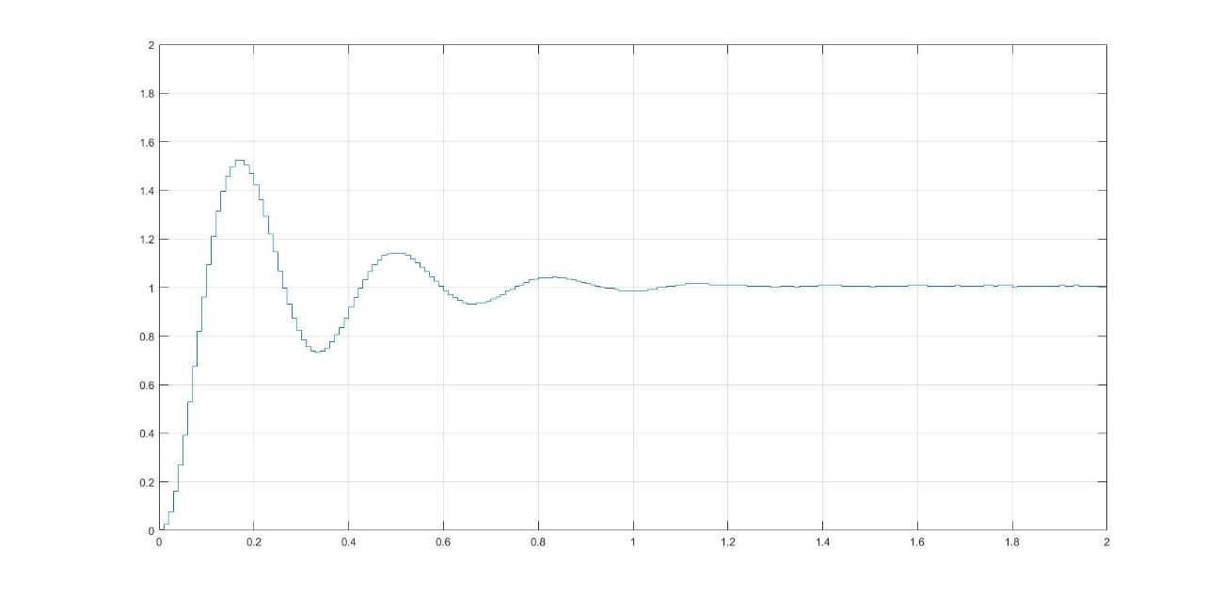

다음의 시뮬레이션 결과와 비교해보면 실험결과가 거의 같은 결과를 보여준 것을 알 수 있다.

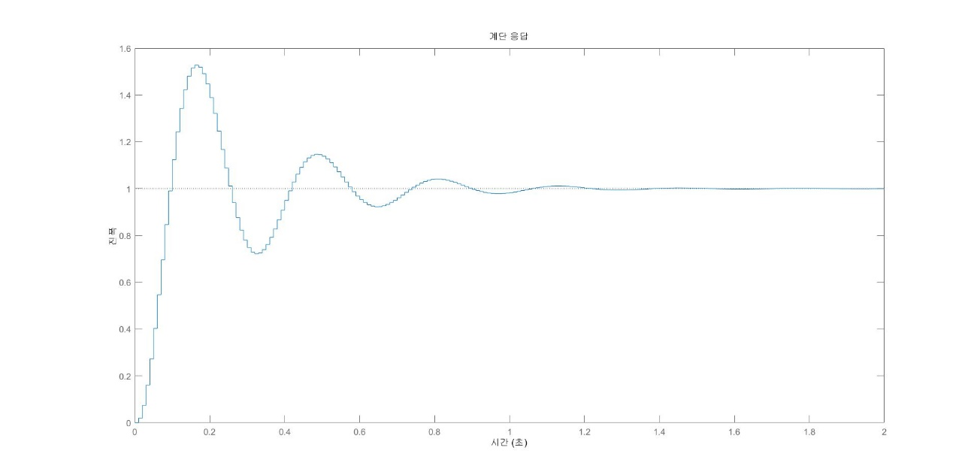

(3) 샘플링 주파수 : 50Hz

샘플링 주파수가 50Hz인 경우 실험 결과를 plot한 결과는 다음과 같다. 이전에 비해 낮은 샘플링 주파수인 만큼 각진 step 모양이 훨씬 눈에 띈다.

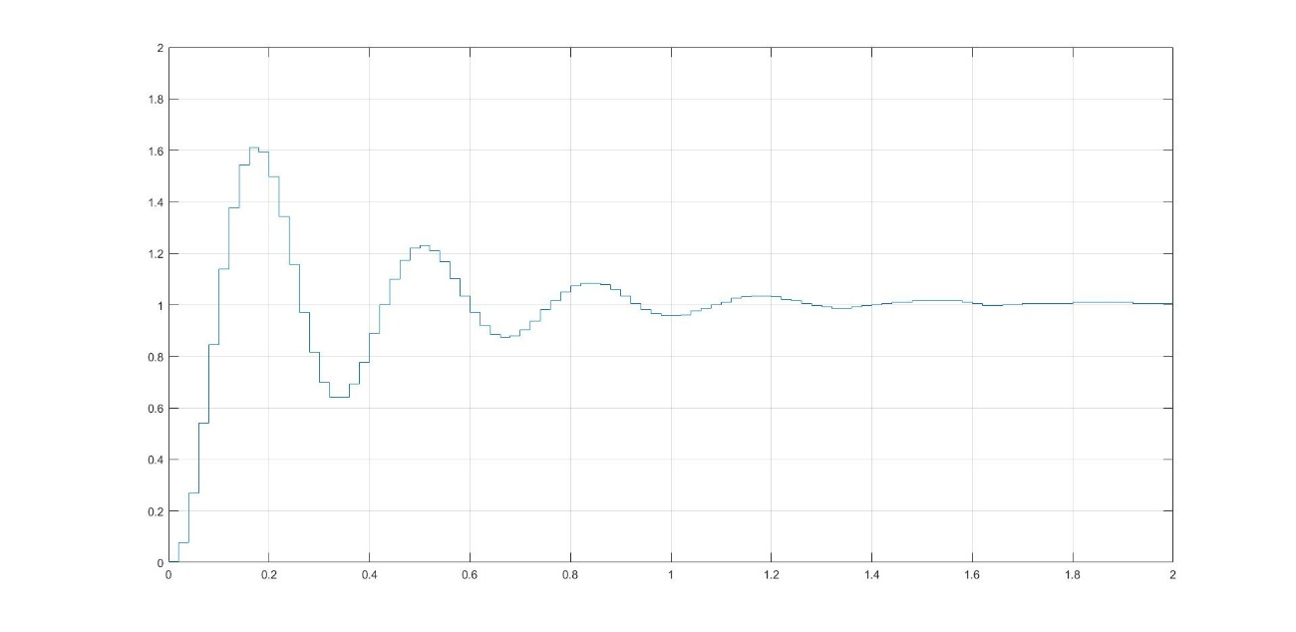

아래의 simulation 결과와 실험 결과를 비교해보면 전체적인 모습이 비슷한 것을 볼 수 있다. 하지만, 세밀하게 관찰하면 조금의 차이가 보인다. 예를 들어 0.2초, 0.3초, 0.5초 근방에서 조금 다른 양상을 보이는 것을 알 수 있다.

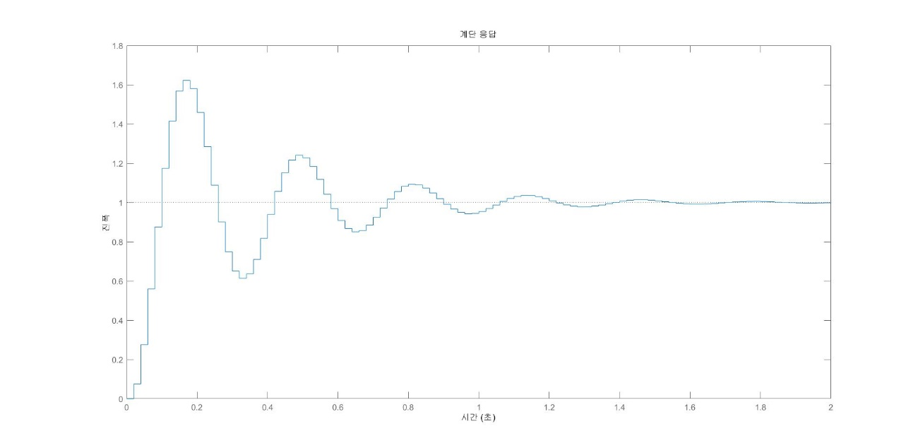

(4) 샘플링 주파수 : 25Hz

샘플링 주파수가 25Hz일 때 실험 결과를 plot한 결과는 다음과 같다. 같은 0에서 2초 사이 구간임에도 이전 주파수와 비교하면 큰 오차를 보여준다.

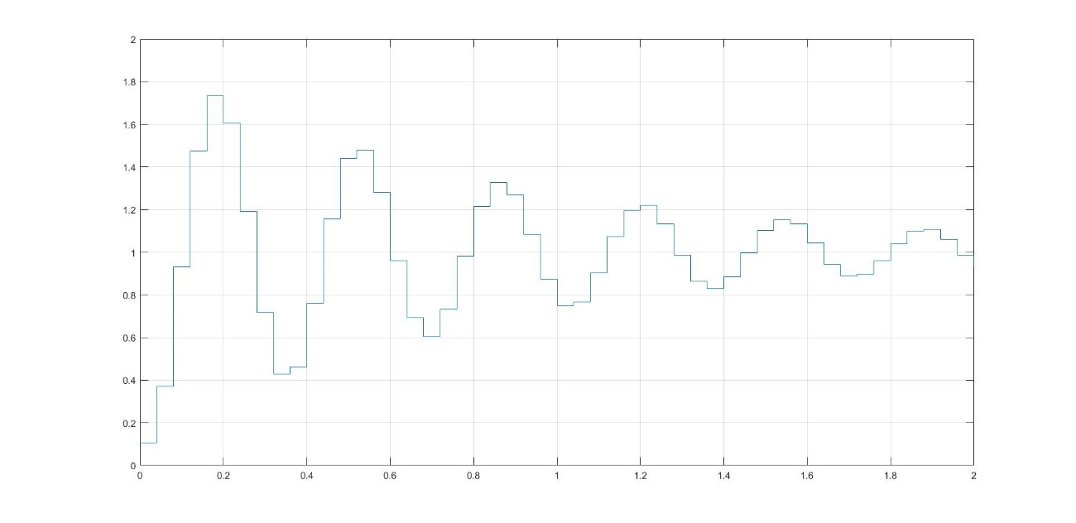

아래의 시뮬레이션 결과를 보면 실험결과와 유사한 모습을 보인다. 자세히 살펴보면 응답의 가장 높고 낮은 부분에서 실험 결과와 시뮬레이션 결과에서 차이가 있는 것을 볼 수 있다.

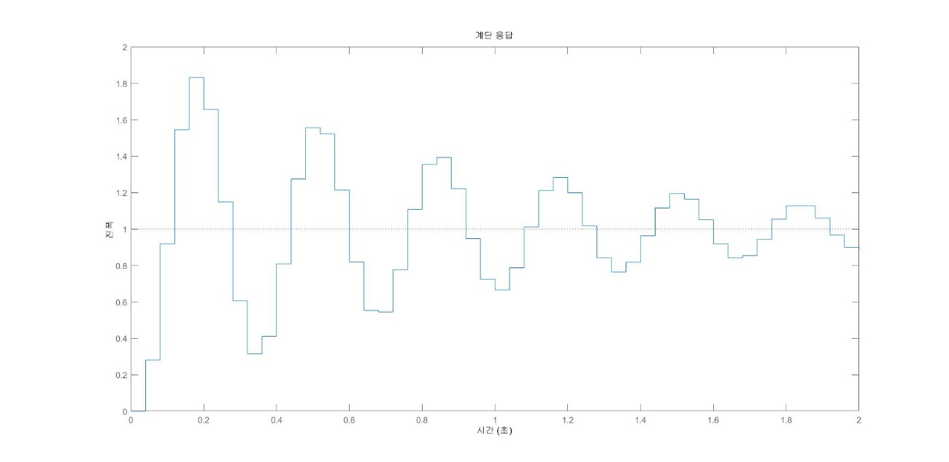

|  |  |  |  |  |
| --- | --- | --- | --- | --- |
| 샘플링주파수[Hz] | 25 | 50 | 100 | 200 |
| 감쇠계수 | 0.0573 | 0.1493 | 0.1995 | 0.2248 |

샘플링 주파수가 낮아질수록 감쇠계수가 작아져 안정도가 나빠지고, 이에 따라 더 큰 overshoot을 가지고, 많이 진동하는 모습을 볼 수 있다.

[Exercise 2]

샘플링을 하지 않은 아날로그 시스템에 대한 시뮬레이션 결과는 다음과 같다.

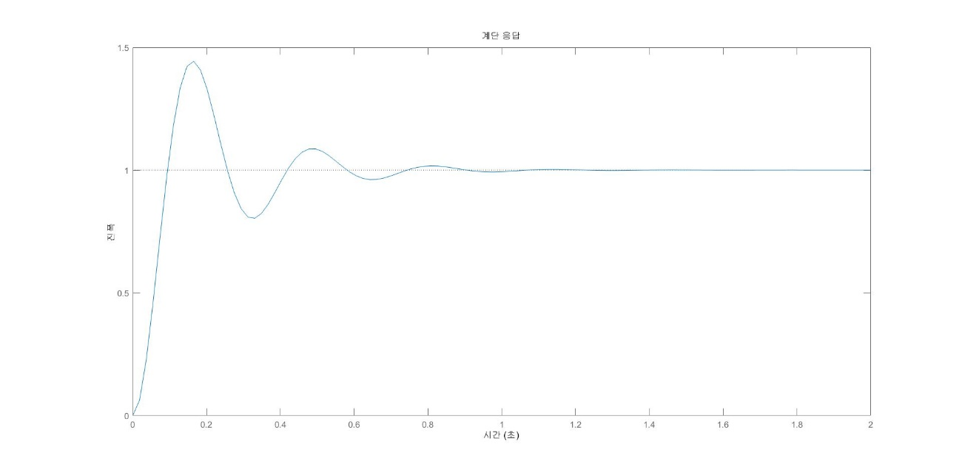

실험을 통해 1000Hz에서부터 400Hz까지의 주파수에서 보여주는 결과를 비교해보았다. 얼만큼 계단 모양이 보이는지 확인하기 위해 확대하여 0에서 1.5초까지의 결과만 비교해보았다.

1000Hz에서의 실험 결과를 plot한 결과이다.

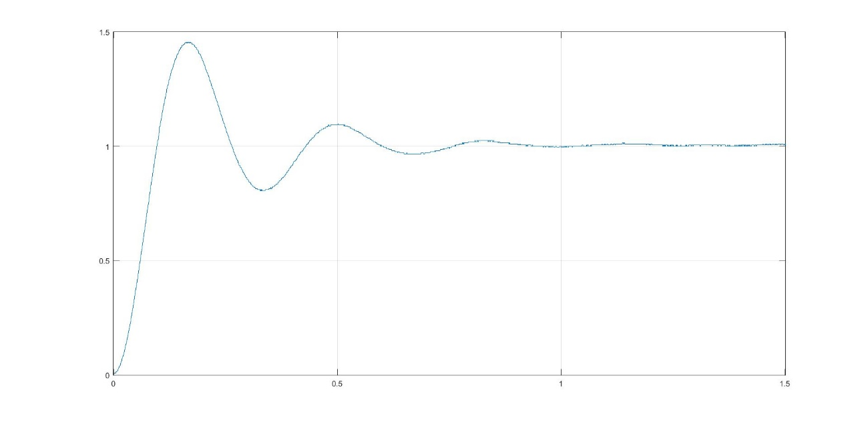

800Hz에서의 실험 결과를 plot한 결과이다.

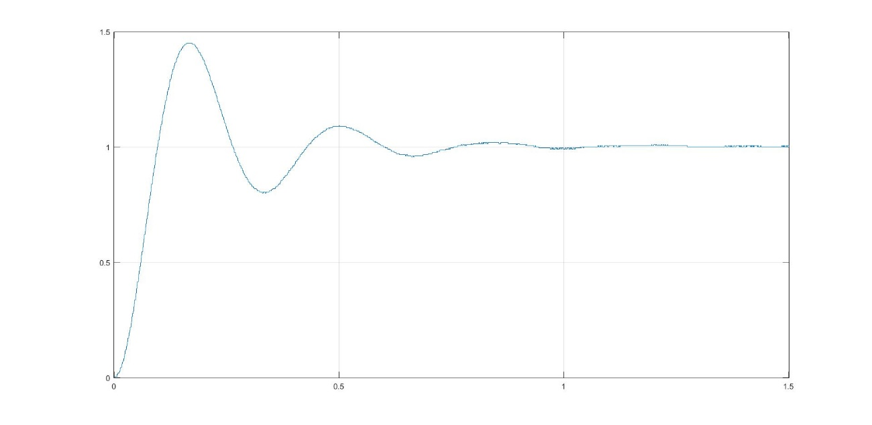

625Hz에서의 실험 결과를 plot한 결과이다.

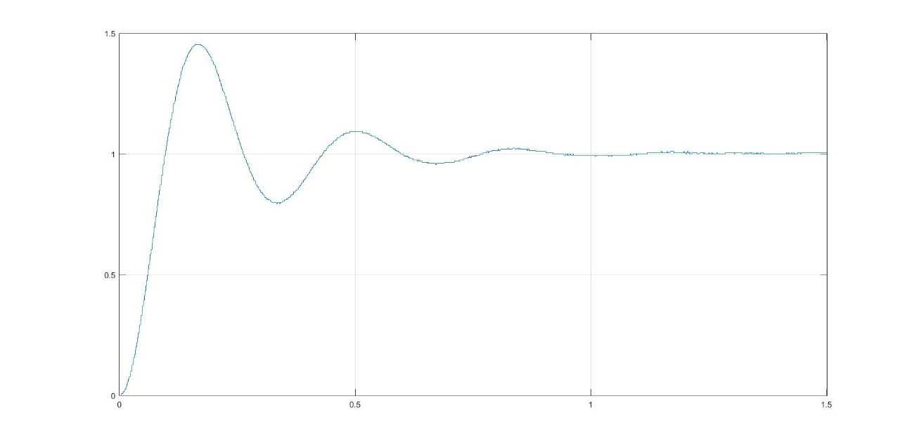

500Hz에서의 실험 결과를 plot한 결과이다.

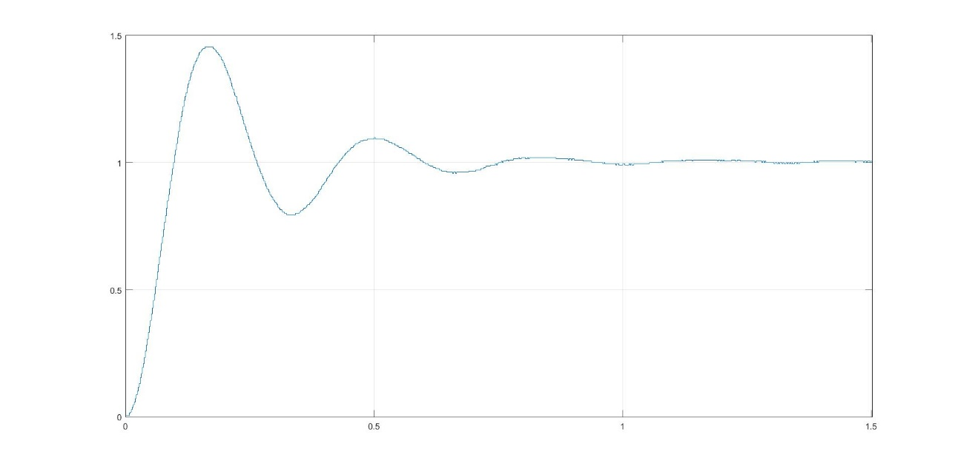

400Hz에서의 실험 결과를 plot한 결과이다.

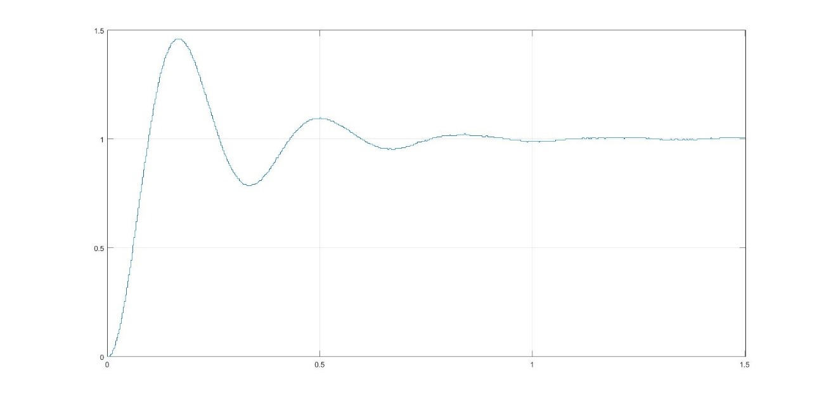

Exercise 1에서의 25Hz에서 200Hz 까지의 결과와 위의 결과들을 종합해서 생각해보면, 적어도 400Hz이상의 주파수에서 샘플링 했을 때의 계단 응답의 모양이 아날로그 시스템의 계단 응답과 비슷하다고 생각된다. 샘플링에 의한 계단 모양이 덜 뚜렷하게 보인다.

[Exercise 3-1]

(1) 샘플링 주파수 : 200Hz

샘플링 주파수가 200Hz일 때 실험의 결과를 plot한 결과는 다음과 같다. 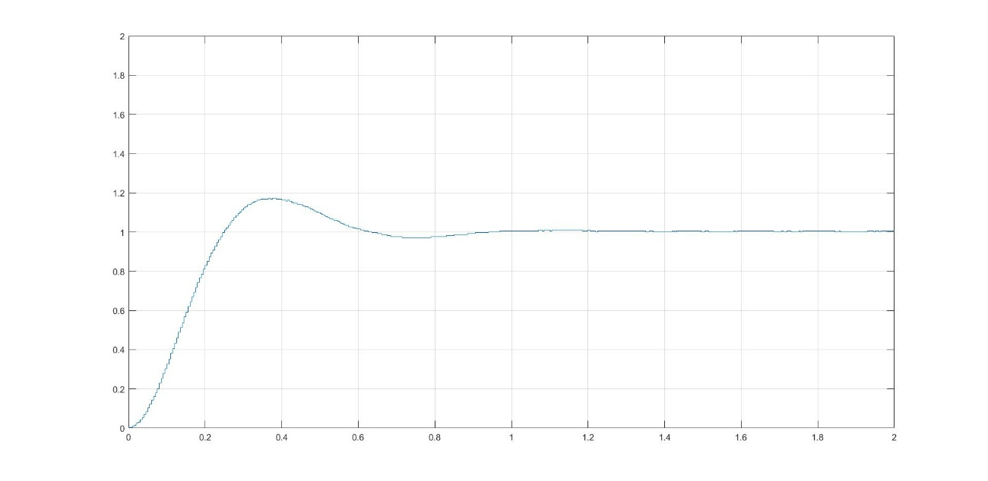

아래의 시뮬레이션 결과와 y축 간격이 다른 것을 고려하여 비교해보면 같은 모습임을 알 수 있다.

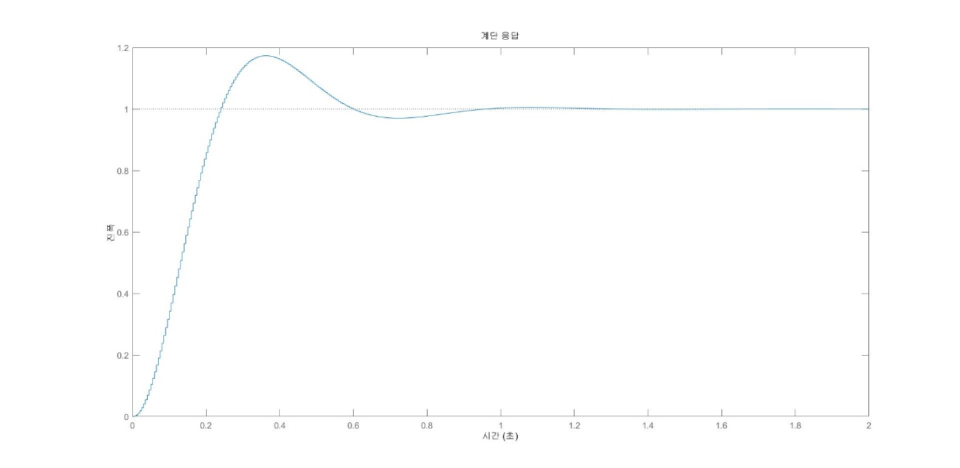

(2) 샘플링 주파수 : 100Hz

샘플링 주파수가 100Hz일 때 실험의 결과를 plot한 결과는 다음과 같다. 200Hz일 때에 비해 계단 모양이 더 잘 보인다.

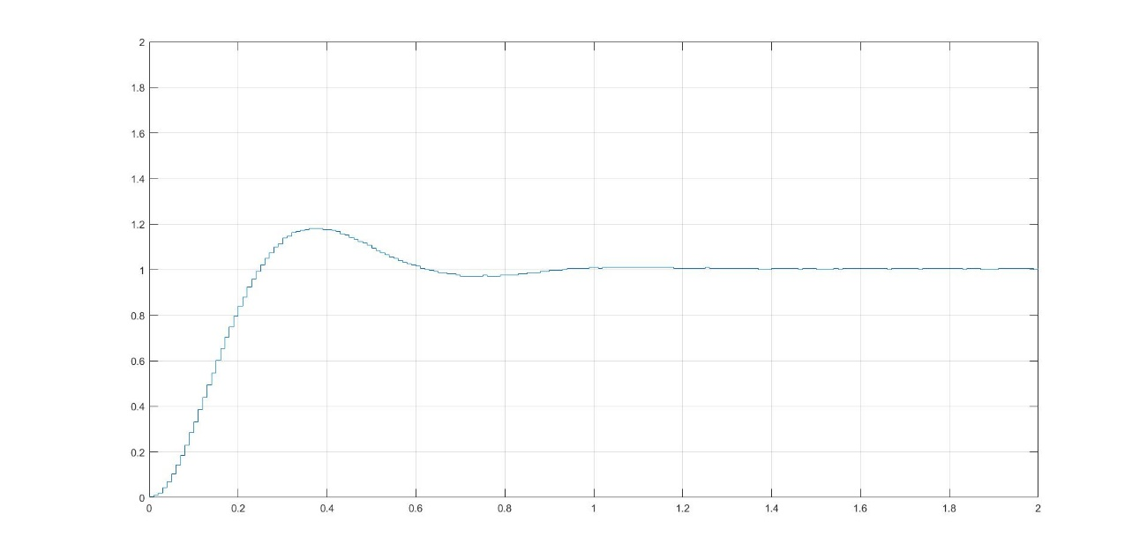

아래의 시뮬레이션 결과와 비교해보면 비슷한 모습인 것을 확인할 수 있다.

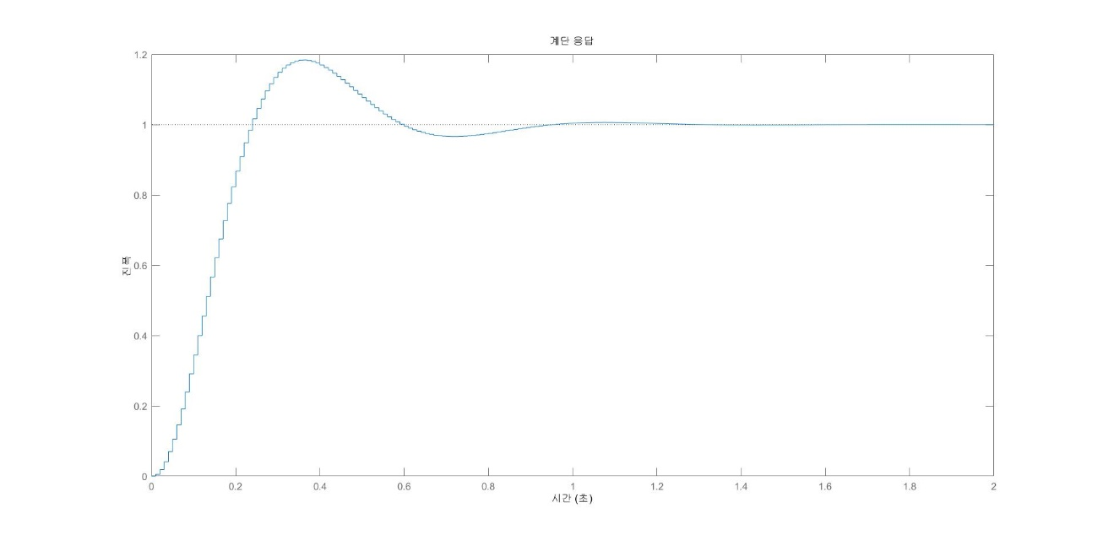

(3) 샘플링 주파수 : 50Hz

샘플링 주파수가 50Hz일 때 실험의 결과를 plot한 결과는 다음과 같다. 100Hz일 때에 비해 계단 모양이 확연하게 보인다.

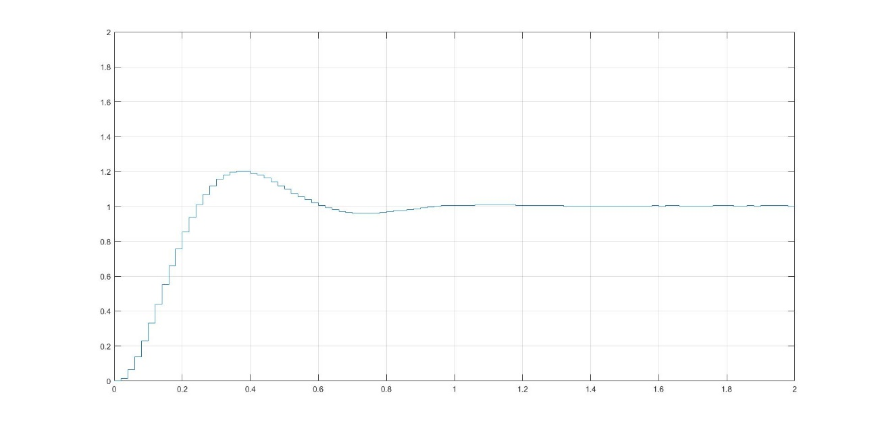

아래의 시뮬레이션 결과와 비교하면 비슷한 모양임을 확인할 수 있다.

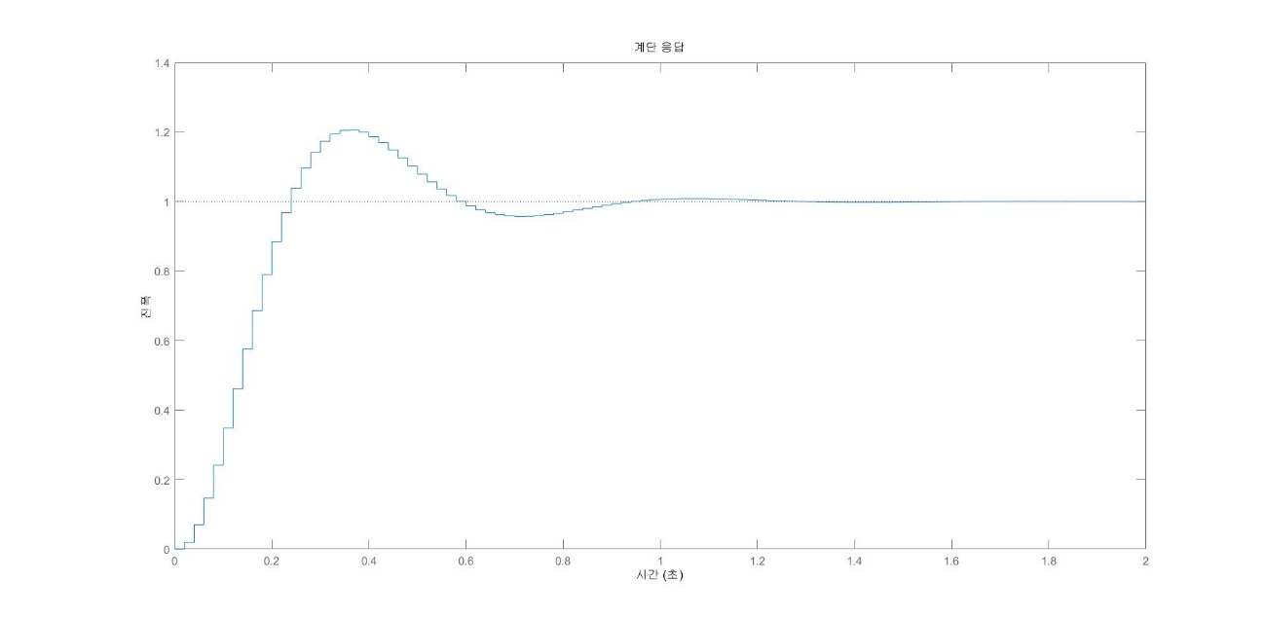

(4) 샘플링 주파수 : 25Hz

샘플링 주파수가 25Hz일 때 실험의 결과를 plot한 결과는 다음과 같다. 50Hz일 때에 비해 계단 모양이 더 뚜렷하게 보이고 overshoot 부분이 더 뭉툭하게 표현된다.

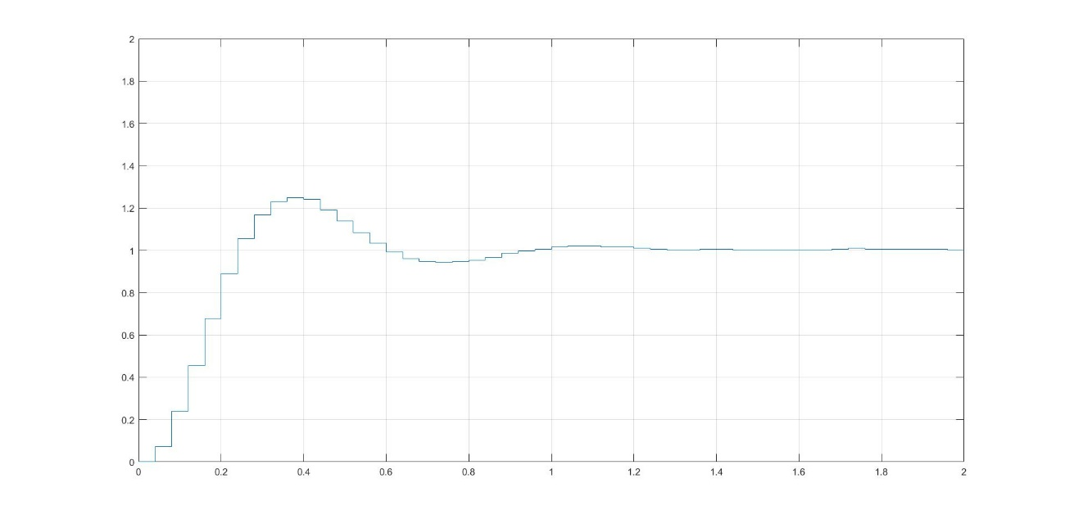

아래의 시뮬레이션 결과와 비교하면 비슷한 모양임을 확인할 수 있다.

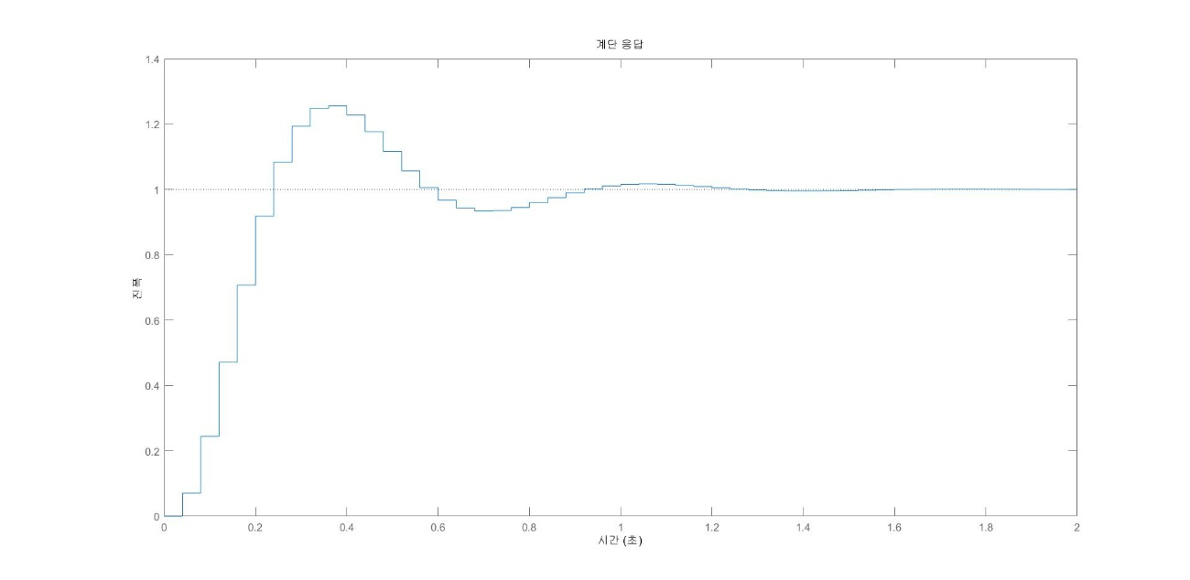

|  |  |  |  |  |
| --- | --- | --- | --- | --- |
| 샘플링주파수[Hz] | 25 | 50 | 100 | 200 |
| 감쇄계수 | 0.3958 | 0.4486 | 0.4746 | 0.4874 |

Exercise 3에서도 1에서와 마찬가지로 샘플링 주파수가 낮을수록 감쇄계수가 작아진다. 이에 따라 25Hz에서 가장 큰 overshoot을 보임을 알 수 있다.

[Exercise 3-2]

샘플링을 하지 않은 아날로그 시스템에 대한 시뮬레이션 결과는 다음과 같다.

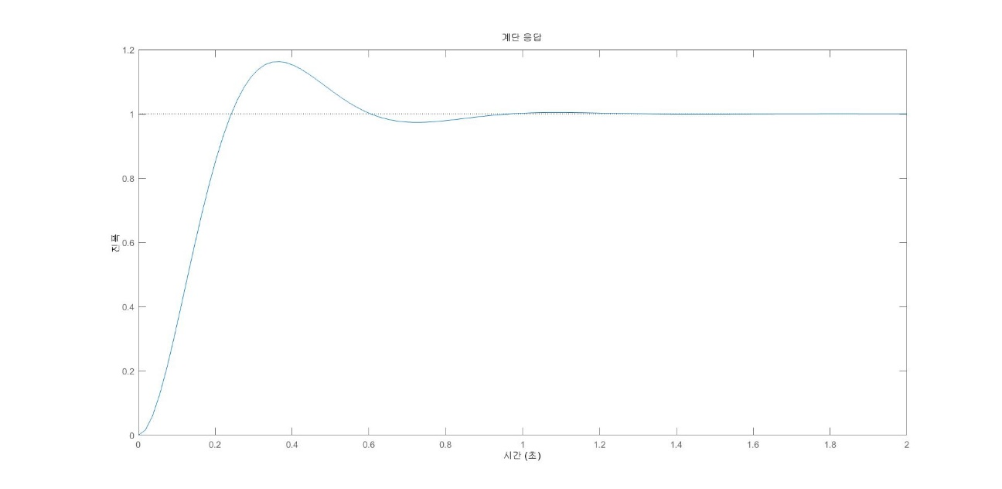

실험을 통해 1000Hz에서부터 400Hz까지의 주파수에서 보여주는 결과를 비교해보았다. 얼만큼 계단 모양이 보이는지 확인하기 위해 확대하여 0에서 1.2초까지의 결과만 비교해보았다.

1000Hz에서의 실험 결과를 plot한 결과이다.

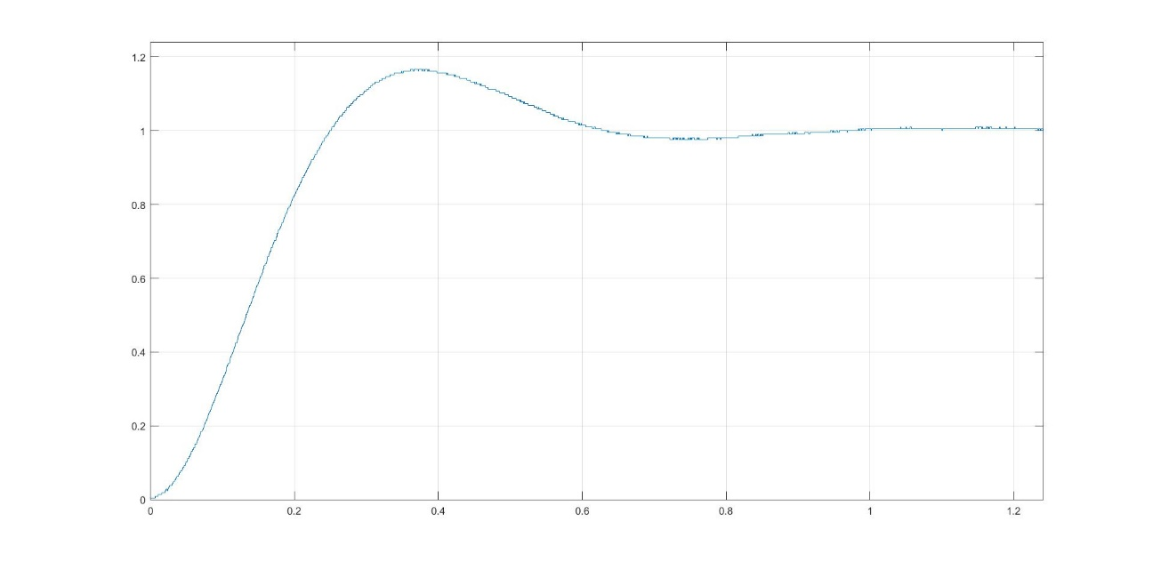

800Hz에서의 실험 결과를 plot한 결과이다.

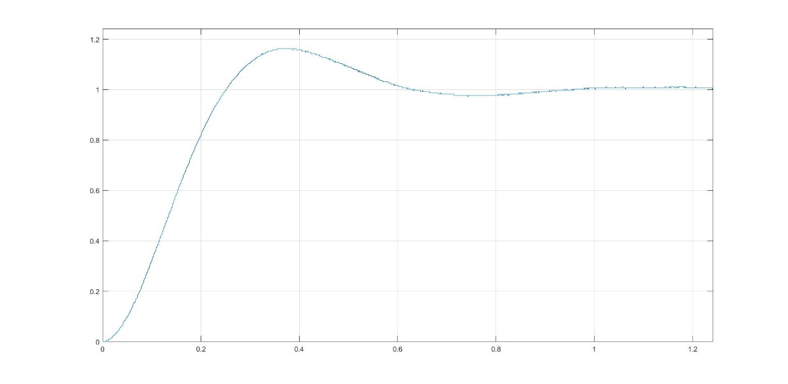

625Hz에서의 실험 결과를 plot한 결과이다.

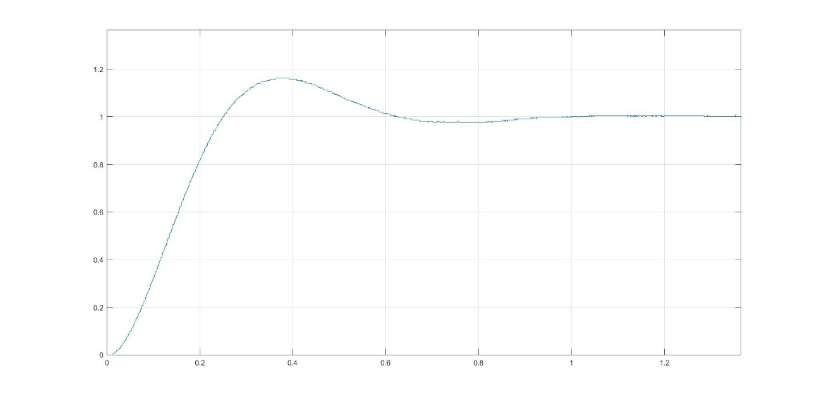

500Hz에서의 실험 결과를 plot한 결과이다.

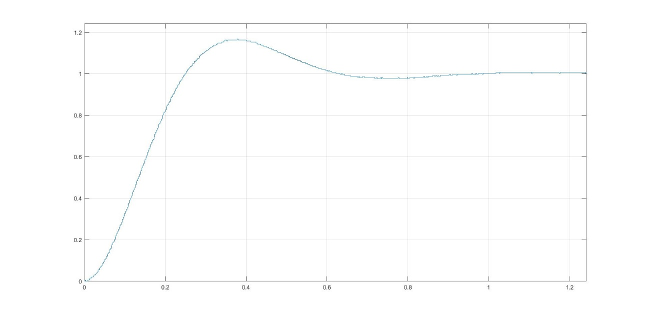

400Hz에서의 실험 결과를 plot한 결과이다.

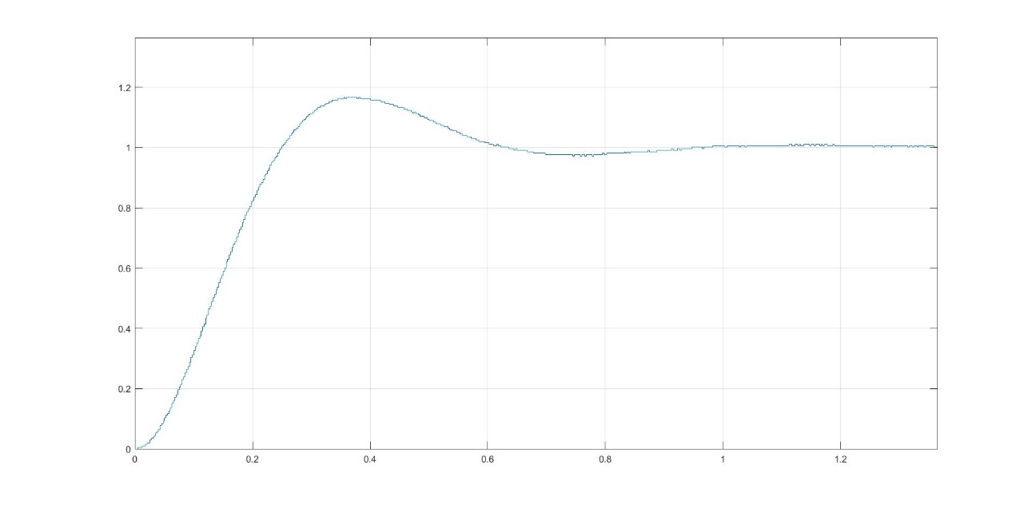

Exercise 3-1에서의 결과와 함께 비교해봤을 때, 200Hz에서의 실험 결과에 비해 400Hz부터는 샘플링 주파수에 따른 계단 모양이 비교적 덜 드러나는 것을 볼 수 있었다. 따라서 400Hz 이상부터는 아날로그 시스템의 계단 응답과 거의 비슷할 것이라고 생각한다.

**Chapter 3. 결론 및 Discussion**

샘플링 주파수가 높아질수록 damping ratio가 커져 안정도가 높아지고 overshoot이 작아지는 것을 확인할 수 있었다.

또한, 아날로그 시스템의 계단 응답과 차이가 크게 나지 않는 가장 낮은 주파수를 찾아보았을 때, 실험 결과를 plot하여 비교해본 결과 약 400Hz 부근이라고 생각하였다. 이후 sampling.m을 통해 damping ratio 값도 확인해보았는데

Exercise 1에서는 다음과 같고,

|  |  |  |  |  |
| --- | --- | --- | --- | --- |
| 샘플링주파수[Hz] | 25 | 50 | 100 | 200 |
| 감쇄계수 | 0.0573 | 0.1493 | 0.1995 | 0.2248 |

|  |  |  |  |  |  |
| --- | --- | --- | --- | --- | --- |
| 샘플링주파수[Hz] | 400 | 500 | 625 | 800 | 1000 |
| 감쇄계수 | 0.2375 | 0.2400 | 0.2420 | 0.2437 | 0.2450 |

Exercise 3-2에서는 다음과 같았다.

|  |  |  |  |  |
| --- | --- | --- | --- | --- |
| 샘플링주파수[Hz] | 25 | 50 | 100 | 200 |
| 감쇄계수 | 0.3958 | 0.4486 | 0.4746 | 0.4874 |

|  |  |  |  |  |  |
| --- | --- | --- | --- | --- | --- |
| 샘플링주파수[Hz] | 400 | 500 | 625 | 800 | 1000 |
| 감쇄계수 | 0.4937 | 0.4950 | 0.4960 | 0.4969 | 0.4975 |

400Hz 이상에서는 주파수 간의 damping ratio의 차이가 비교적 작은 것을 확인해 볼 수 있었다. 실제로 주파수를 낮춰가며 실험해본 것과 비슷한 결론을 낼 수 있었다.

처음에 실험을 수행할 때 주기를 계산하는 과정에서 계산 식을 200*(1000/샘플링 주파수)-1 로 하였더니 잘못된 실험 결과가 나오는 것을 보고 수정의 필요성을 찾았다. 아마 period 변수가 정수형이라서, 샘플링 주파수를 400, 625, 800Hz로 설정하면 1000을 해당 주파수로 나누면 소수점 자리 수가 생기므로 잘못된 결과가 나오는 것 같았다. 따라서 정수형으로 나타내기 위해 계산을 미리 하고 값을 입력해 오류가 생기지 않도록 하였다.

**Appendix:**

없음